**Documento de requerimientos de software**

***[“Proyecto “PepsiCo”]***

***Fecha: [24/09/2025]***

**Tabla de contenido**

Contenido

1. Propósito 4

2. Alcance del producto / Software 4

3. Referencias 4

4. Funcionalidades del producto 4

5. Clases y características de usuarios 5

6. Entorno operativo 5

7. Requerimientos funcionales 5

8. Reglas de negocio 7

9. Requerimientos de interfaces externas 8

a. Interfaces de usuario 8

b. Interfaces de hardware 9

c. Interfaces de software 10

**d.** **Interfaces de comunicación** 10

10. Requerimientos no funcionales 10

11. Otros requerimientos 11

12. Casos de uso 12

a. Referencia de máquina de estados 13

13. Glosario 13

**Historial de Versiones**

| **Fecha** | **Versión** | **Autor** | **Organización** |
| --- | --- | --- | --- |
| 24-09 | 1 | Benjamin Briceño | DuocUC |
|  |  |  |  |
|  |  |  |  |
|  |  |  |  |

**Información del Proyecto**

| Empresa / Organización | DuocUC |
| --- | --- |
| Proyecto | Registro Vehicular |
| Fecha de preparación | 24-09-25 |
| Cliente | PepsiCo |
| Patrocinador principal | PepsiCo |
| Gerente / Líder de Proyecto | Benjamin Briceño |

**Aprobaciones**

| **Nombre y Apellido** | **Cargo** | **Departamento u Organización** | **Fecha** | **Firma** |
| --- | --- | --- | --- | --- |
| Benjamin Briceño | Lider de Proyecto | DuocUC | 24-09 | si |
|  |  |  |  |  |
|  |  |  |  |  |
|  |  |  |  |  |

# Propósito

* **Nombre del software:** CRM Flota PepsiCo – Registro Vehicular
* **Propósito:** digitalizar y centralizar el ingreso de vehículos a taller, con agenda sin solapamientos, trazabilidad end-to-end (estados/pausas/adjuntos), control básico de repuestos y reportes/KPIs, en una aplicación web responsiva.

# Alcance del producto / Software

* **Objetivo general**: gestionar eficientemente el ingreso a taller, optimizar tiempos, mejorar comunicación y asegurar trazabilidad.
* **Beneficios**: reducción de tiempos de registro (≥40%), acceso en tiempo real a información por vehículo, disminución de errores/duplicidad y mejor coordinación entre roles.
* **Horizonte**: versión funcional en 12 semanas.

# Referencias

* **Acta de Constitución – Proyecto “PepsiCo”**: alcance, requerimientos de alto nivel, exclusiones, criterios de éxito.
* **Plan de Proyecto – CRM Flota PepsiCo**: funciones esperadas, rendimiento esperado, artefactos, aceptación (≥90% pruebas).
* **Caso Práctico – Ingreso Vehículos PepsiCo**: contexto, objetivos, alcance, restricciones, criterios de éxito, roles base.

# Funcionalidades del producto

**F-01** Agenda de ingresos sin solapamientos (vehículo/taller, vista calendario).

**F-02** Gestión de OT con adjuntos (ingreso técnico).

**F-03** Asignación de mecánico/recursos y estados con pausas/reanudación.

**F-04** Inventario de repuestos por taller; consumo por OT; solicitud a Compras;solicitud de reposición.

**F-05** Firma digital de ingreso/salida de vehículo.

**F-06** Emergencias: creación, geolocalización textual, arribo y cierre.

**F-07** Notificaciones in-app.

**F-08** Búsquedas/filtros y exportación (CSV/PDF) en listados.

**F-09** Reportes/KPIs (Supervisor).

**F-10** Administración de usuarios/roles.

# Clases y características de usuarios

**Chofer**: registra llegada/devolución y firma; puede reportar incidencias. Uso ocasional.

**Recepcionista**: válida ingreso, abre OT, adjunta evidencias; alto uso.

**Mecánico**: diagnóstico/avances/fotos/consumo de repuestos; alto uso.

**Jefe de Taller**: asigna recursos, válida calidad, autoriza cierre; alto uso.

**Supervisor/Coordinador**: monitorea KPIs/reportes; uso gerencial.

**Administrador**: altas/bajas/roles y parámetros; uso esporádico.

# Entorno operativo

Web responsiva (PC/tablet/móvil) en navegadores modernos; BD PostgreSQL; sin integración con ERP/SAP en v1; uso inicial en entorno académico/QA.

# Requerimientos funcionales

**Agenda / Ingresos**

* **RF-01** El sistema mostrará **calendario** por taller y evitará reservas que **se solapen** para una misma patente; al intentar guardar, validará conflicto y propondrá reprogramación.
* **RF-02** El recepcionista podrá **crear OT** con: patente, taller, motivo, prioridad/emergencia, fotos (mín. 3: frontal, lateral, odómetro) y documentos (SOAP, permiso).

**Ejecución / Estados**

* **RF-03** Cambiar estado: *Pendiente/En reparación/Pausado/Finalizado/Cerrado* con **motivo de pausa**; deberá persistir en un **log cronológico**.
  + EJ:
    - (a) cambiar estado permitido y pausas (Mecánico/Jefe),
    - (b) solicitar finalizado (Mecánico),
    - (c) autorizar finalizado/cierre (Jefe).
* **RF-04** Jefe de taller **asigna/reasigna** mecánico; notificación al mecánico y reflejo en carga de trabajo.

**Repuestos**

* **RF-05** Inventario por taller: altas/bajas/ajustes y **consumo por OT**.
* **RF-06** Si stock insuficiente, generar **solicitud a Compras** con: parte, cantidad, proveedor sugerido, **estado** (*SOLICITADA/OC_EMITIDA/RECIBIDA/ENTREGADA*), **N° OC (referencial)** y fecha estimada; al **recibir**, ingresar a bodega y avisar para desbloquear OT.

**Cierre / Firma**

* **RF-07** Registrar **firma digital** de **ingreso** (opcional) y **salida** (obligatoria) del vehículo; generar comprobante adjunto a la OT.

**Emergencias**

* **RF-08** Crear **OT de emergencia** con ubicación (texto + opcional lat/lon); asignar mecánico; registrar **arribo** y **diagnóstico inicial**.

**Documentos / Búsqueda**

* **RF-09** **Repositorio** por vehículo/OT con fotos y documentos, con vista cronológica y descarga masiva.
* **RF-10** **Búsqueda y filtros** (patente, estado, fechas, taller, rol) y **exportación** CSV/PDF desde listados.

**Notificaciones / Admin**

* **RF-11** Bandeja de **notificaciones** (nuevas OT, asignaciones, finalizaciones, bloqueos por repuestos).
* **RF-12** **Gestión de usuarios/roles** (alta/baja, reset, bloqueo).

# Reglas de negocio

**RB-01 Roles y permisos (RBAC).**

* **Recepcionista**: crea OT, adjunta evidencias de ingreso; no cierra OT.
* **Mecánico**: registra diagnóstico/avances, pausa/reanuda; no autoriza cierre.
* **Jefe de Taller**: asigna/reasigna mecánico y recursos; valida calidad y **autoriza cierre**.
* **Supervisor**: lectura de KPIs y reportes; sin edición operativa.
* **Administrador**: gestión de usuarios/roles y parámetros; sin operación de OT.  
   *Fundamento de perfiles y responsabilidades operativas.*

**RB-02 Agenda sin solapamientos.** Una patente **no puede** tener dos reservas que se traslapen en el mismo taller/rango. Intentos de guardar deben **bloquearse** y ofrecer reprogramación.

**RB-03 Ciclo de vida de OT (estados válidos).** PENDIENTE → EN REPARACIÓN ↔ PAUSADO → FINALIZADO → CERRADO.  
 Transiciones:

* Solo **Mecánico/Jefe** pueden poner **EN REPARACIÓN** o **PAUSADO** (con **motivo obligatorio**).
* Solo el Jefe puede pasar a **FINALIZADO** (tras validación de calidad) y **CERRADO** (tras firma de salida).

**RB-04 Pausas contabilizadas.** Cada pausa registra motivo, inicio y fin; el tiempo en pausa **no** suma al tiempo “en reparación”.

**RB-05 Evidencias obligatorias en ingreso.** Mínimo 3 fotos (frontal, lateral, odómetro) + documentos técnicos relevantes al crear la OT.

**RB-06 Firma digital.** La **firma de salida del chofer** es obligatoria para cerrar la OT; la firma de ingreso es opcional. Cierre sin firma: **bloqueado**.

**RB-07 Asignación de trabajo.** Toda OT debe tener un **mecánico asignado** antes de entrar en “En reparación”. La asignación genera notificación.

**RB-08 Gestión de repuestos (sin integración ERP v1).**

* Si hay stock suficiente: se descuenta inventario y se vincula a la OT.
* Si falta stock: se crea **Solicitud a Compras** con seguimiento de **estado** y registro del **N° de OC** cuando exista (referencia SAP, sin integrar).
* No se permite **stock negativo**.
* OTs con solicitudes pendientes pueden marcarse como **“bloqueadas por repuesto”**.

**RB-09 Emergencias.** Una OT puede marcarse emergency=true; debe registrar ubicación (texto y/o lat/lon), asignación en ruta, hora de arribo y diagnóstico inicial antes de continuar.

**RB-10 Notificaciones.** Eventos que generan notificación in-app: creación de OT, asignación/reasignación, cambio a **PAUSADO/REANUDADO**, pase a **FINALIZADO**, bloqueo por repuesto, disponibilidad para retiro.

**RB-11 Integraciones excluidas.** ERP/SAP, módulo financiero y app móvil nativa quedan **fuera** de v1; solo referencia de N° OC.

# Requerimientos de interfaces externas

# Interfaces de usuario

**Estándares generales.**

* Web **responsiva** (PC/tablet/móvil); navegación tipo CRM con barra lateral; breadcrumbs; formularios con validación en cliente y servidor.
* Patrón de **tablas** con: búsqueda, filtros, ordenamiento, paginación, exportar CSV/PDF.
* **Estados** visibles (chips/etiquetas): Pendiente, En reparación, Pausado, Finalizado, Cerrado.
* **Toasts**/banners para confirmaciones y errores; **modales** para acciones críticas (cerrar OT, anular movimiento).
* **Accesibilidad** básica: etiquetas, foco, contraste AA.

**Pantallas mínimas por rol (referencia de mockups + brechas):**

* **Login**: autenticación y redirección por rol.
* **Recepción**: crear OT con fotos/documentos; agenda **anti-solape** (vista calendario por taller).
* **Jefe de Taller**: tablero de OTs, **asignar mecánico**, control de calidad, acceso a stock/solicitudes, cambio de estado/pausa.
* **Mecánico**: lista de tareas, **reportar avances** con fotos, **usar repuesto** o **solicitar a Compras**, pausar/reanudar.
* **Chofer**: ver estado de OT y **firmar retiro**.
* **Supervisor**: **dashboard/KPIs** y reportes (tiempos por estado, OTs abiertas/cerradas, consumo de repuestos).
* **Admin**: gestión de usuarios/roles.  
   *Fundamento funcional (agenda, estados/pausas, adjuntos, reportes).*

## Interfaces de hardware

* Dispositivos soportados: **PC** (Windows/macOS/Linux), **tablet** y **smartphone** actuales.
* Periféricos: **cámara** del dispositivo para fotos de ingreso/avance; **escáner** opcional para documentos; **impresora** para comprobantes PDF (opcional).
* Requisitos de red: Wi-Fi o 4G/5G estable en talleres y en ruta (emergencias).
* Protocolos y compatibilidad: navegadores modernos (últimos 2 releases de Chrome/Edge/Firefox/Safari).

## Interfaces de software

**Frontend web** (SPA o MPA) + API REST interna sobre HTTPS (JSON).

**Base de datos:** PostgreSQL 14+ para persistencia (modelo definido en el diseño de datos).

**Almacenamiento de adjuntos:** sistema de archivos del entorno de QA/Demo o almacenamiento equivalente; se guarda url/path en BD.

**ERP/SAP:** no integrado en v1; solo registro del N° OC en solicitudes.

**Correo/SMTP:** opcional; notificaciones in-app en v1.

* 1. **Interfaces de comunicación**

**Transporte:** HTTPS (TLS 1.2+).

**Formato:** JSON UTF-8 para API; CSV/PDF para exportaciones.

**Autenticación:** sesión segura (cookie httpOnly) o token de corta duración; control de acceso RBAC.

**Notificaciones:** in-app (polling periódico o SSE); sin push externo en v1.

**Cifrado:** en tránsito obligatorio (TLS); contraseñas almacenadas con hash robusto (bcrypt/Argon2).

# Requerimientos no funcionales

**Disponibilidad.**

* Disponibilidad ≥ **99%** en horario operativo (entorno QA/Demo).

**Rendimiento.**

* ≥90% aceptación UAT, p95 reportes < 5 s
* p95 CRUD críticos < 1 s (ERS ya lo declara)
* OWASP básico aplicado, demo final y acta de cierre.

**Escalabilidad.**

* Debe soportar crecimiento de usuarios/datos sin degradación notable; paginación y consultas indexadas.

**Usabilidad.**

* UI responsiva; flujos lineales por rol; validación de formularios y mensajes claros.

**Seguridad.**

* Autenticación; RBAC; registro de auditoría en acciones críticas; backups periódicos.
* **Checklist OWASP (nivel básico)** aplicado antes de la aceptación.

**Compatibilidad.**

* Navegadores modernos (N-2).
* Soporte táctil en tablet/smartphone.

**Mantenibilidad y calidad interna.**

* Revisiones de código por pares; pruebas **unitarias/integración/E2E** en módulos críticos; cobertura mínima **60%** en dichos módulos.

**Observabilidad.**

* Logs estructurados con timestamp, usuario, entidad y resultado; métricas básicas de aplicación.

**Datos de prueba.**

* **Solo datos sintéticos**; no se usa información real de PepsiCo en v1.

# Otros requerimientos

**Internacionalización / localización.**

* Idioma de interfaz: **es-CL**; zona horaria local; formatos de fecha/hora y separadores locales.

**Legales y privacidad.**

* Imágenes/documentos solo de **datos ficticios**; acceso a adjuntos según rol; registro de firmas y aceptación de términos en v1 académica.

# Casos de uso

**UC01 Autenticación y gestión de roles**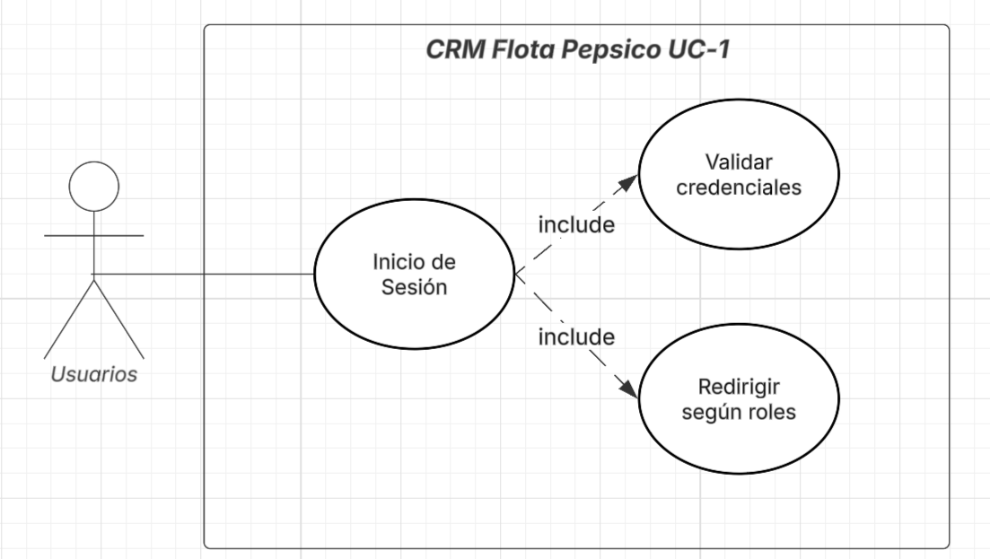

**Propósito.** Garantizar acceso seguro y segregado por rol (RBAC) para todas las funciones.

**Actor(es).** Usuario (todos los roles).

**Precond.** Usuario registrado y activo.

**Flujo principal.** (1) Usuario ingresa credenciales. (2) Sistema valida autenticidad y estado. (3) Se aplica RBAC y se redirige al “home” de su rol. (4) Se registra auditoría de sesión.

**Alternos/Excepciones.** Credenciales inválidas/bloqueo → mensaje + reintento; cuenta bloqueada → derivar a Admin.

**Postcond.** Sesión activa; permisos efectivos en UI y API.

**UC02 Programar ingreso (agenda sin solape)**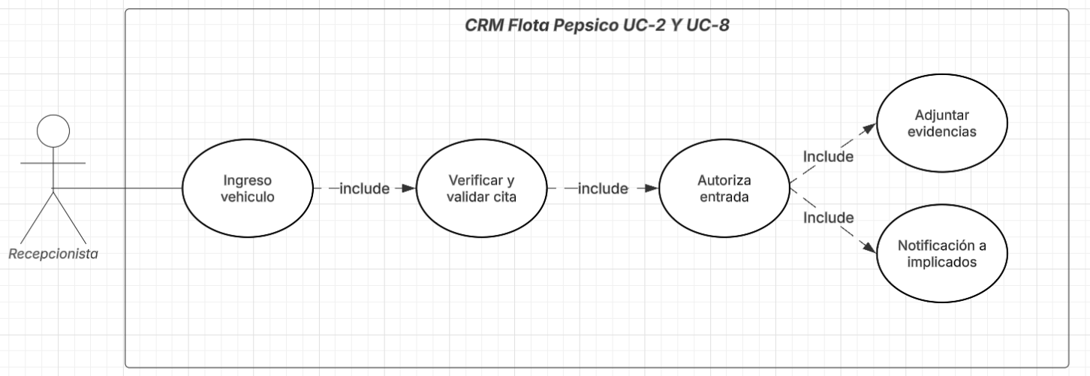

**Propósito.** Crear reservas de ingreso a taller sin traslapes por patente×taller.

**Actor(es).** Recepcionista.

**Precond.** Taller vigente; ventana horaria libre.

**Flujo.** (1) Seleccionar taller/fecha/hora/patente. (2) Sistema verifica anti-solape. (3) Si hay conflicto, propone reprogramación. (4) Crea booking y, si corresponde, genera pre-OT.

**Alternos.** Reprogramación asistida; cancelación.

**Postcond.** Reserva registrada y visible en calendario.

**UC03 Registrar ingreso no programado (OT en puerta)**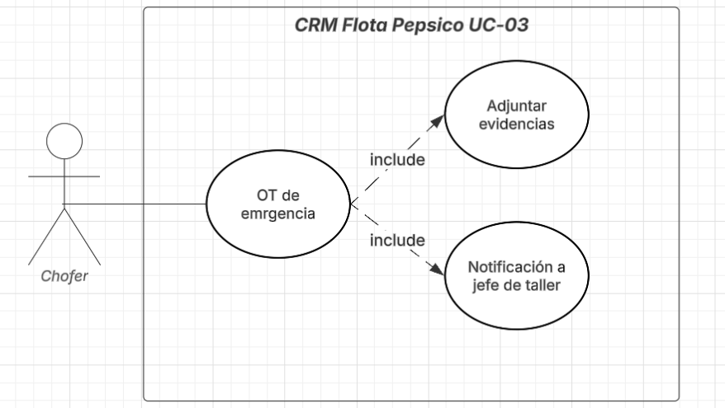

**Propósito.** Apertura rápida de OT en recepción sin reserva previa.

**Actor(es).** Recepcionista.

**Precond.** Vehículo presente; datos mínimos.

**Flujo.** (1) Capturar patente/taller/motivo. (2) Adjuntar evidencias mínimas (≥3 fotos + doc). (3) Crear OT en PENDIENTE y notificar Jefe.

**Alternos.** Marcar **Emergencia** (ver UC06).

**Postcond.** OT creada con evidencias mínimas.

**UC04 Asignar recursos y mecánico**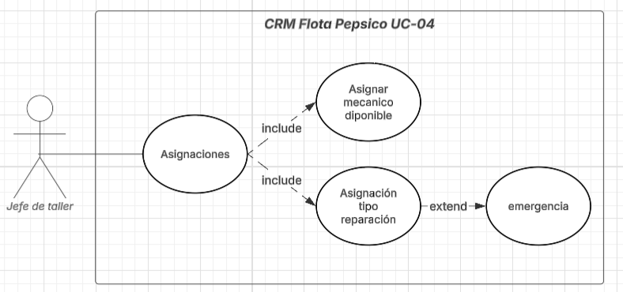

**Propósito.** Habilitar el inicio de reparación asignando mecánico/bahía.

**Actor(es).** Jefe de Taller.

**Precond.** OT en PENDIENTE o PAUSADO; disponibilidad de recursos.

**Flujo.** (1) Seleccionar mecánico/bahía. (2) Validar disponibilidad/carga. (3) Confirmar asignación.

**Alternos.** Reasignación; conflicto de capacidad.

**Postcond.** OT lista para EN_REPARACIÓN.

**UC05 Gestionar estados y pausas**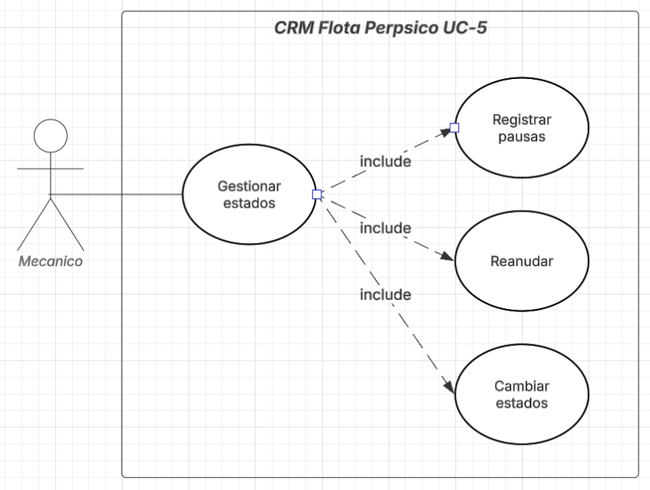

**Propósito.** Controlar el ciclo operativo y tiempos no productivos.

**Actor(es).** Mecánico (principal), Jefe (sec.).

**Precond.** OT asignada.

**Flujo.** (1) Cambiar a EN_REPARACIÓN. (2) Registrar PAUSADO con motivo y reanudar. (3) Registrar avances.

**Alternos.** Rechazo en validación (vuelve a EN_REPARACIÓN).

**Postcond.** Línea de tiempo consistente; pausas excluidas del tiempo de reparación.

**UC06 Diagnóstico y reparación**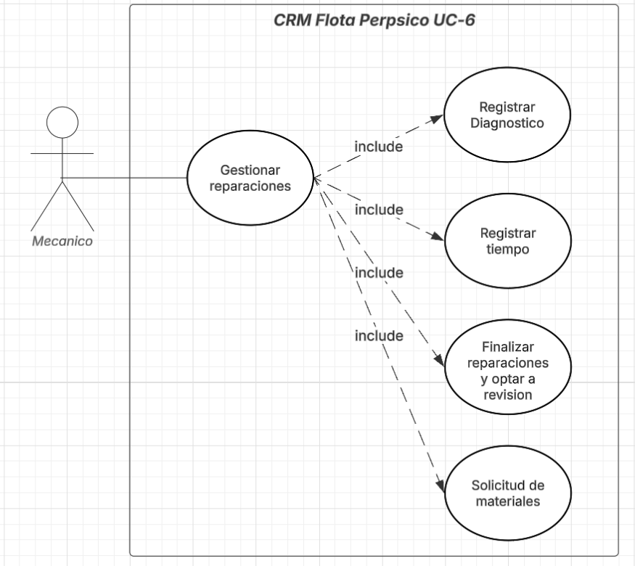

**Propósito.** Registrar diagnóstico, actividades y tiempos de reparación.

**Actor(es).** Mecánico.

**Precond.** OT EN_REPARACIÓN.

**Flujo.** (1) Cargar diagnóstico. (2) Registrar actividades/tiempos. (3) **Solicitar Finalizado** al Jefe.

**Extensión.** **Emergencia**: registrar ubicación textual y hora de arribo.

**Postcond.** OT queda a la espera de validación (no cambia a FINALIZADO)..

**UC07 Gestionar repuestos / Compras**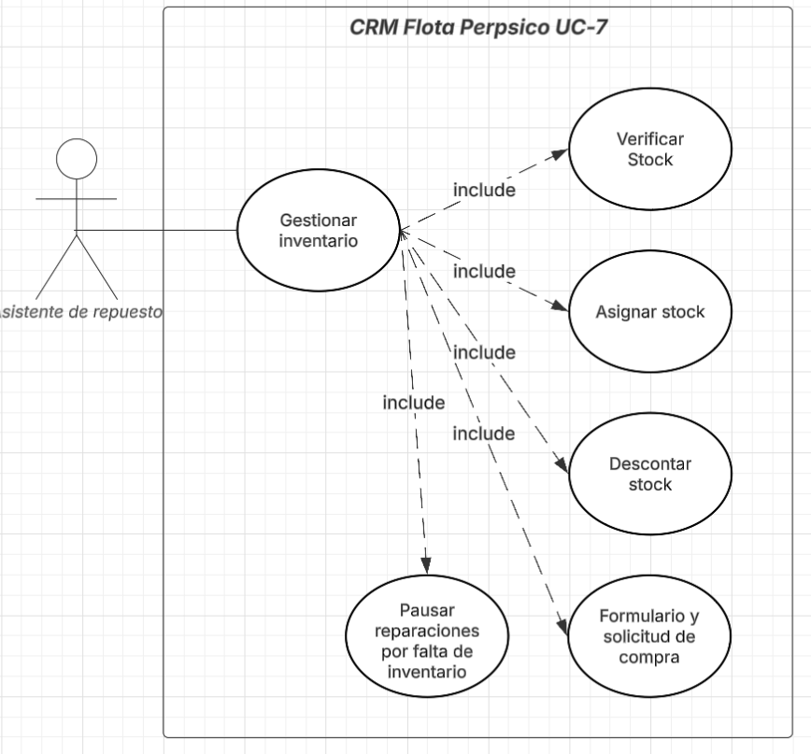

**Propósito.** Control de stock por taller y consumo por OT; compras sin ERP.

**Actor(es).** Mecánico (solicita), Asistente de Repuestos (procesa).

**Precond.** Repuesto definido; stock consultable.

**Flujo.** (1) Verificar stock. (2) Consumir y vincular a OT. (3) Si falta stock, crear **Solicitud a Compras** (estado: SOLICITADA/OC_EMITIDA/RECIBIDA/ENTREGADA) y marcar OT “bloqueada por repuesto” (motivo de pausa).

**Postcond.** Stock actualizado o solicitud creada.

**UC08 Adjuntar/consultar documentos y fotos**

**Propósito.** Gestionar evidencias y documentación por vehículo/OT.

**Actor(es).** Recepcionista, Mecánico; otros con permiso.

**Precond.** OT o vehículo seleccionado.

**Flujo.** (1) Subir archivo con metadatos. (2) Listar/filtrar/descargar (incluye descarga masiva).

**Postcond.** Evidencias versionadas y trazables.

**UC09 Notificaciones**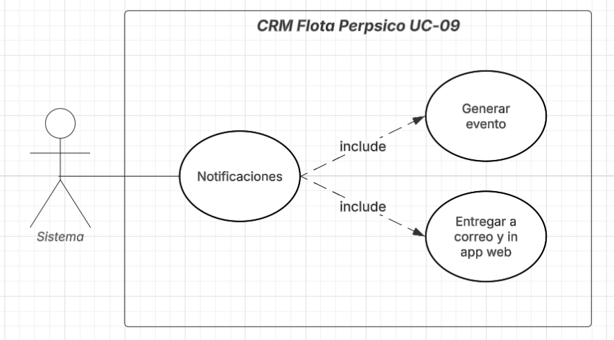

**Propósito.** Informar eventos críticos a los roles involucrados.

**Actor(es).** Sistema.

**Precond.** Evento disparador.

**Flujo.** (1) Generar evento. (2) Registrar envío. (3) Entregar en bandeja in-app.

**Postcond.** Notificación disponible en UI.

**UC10 Reportes y KPIs**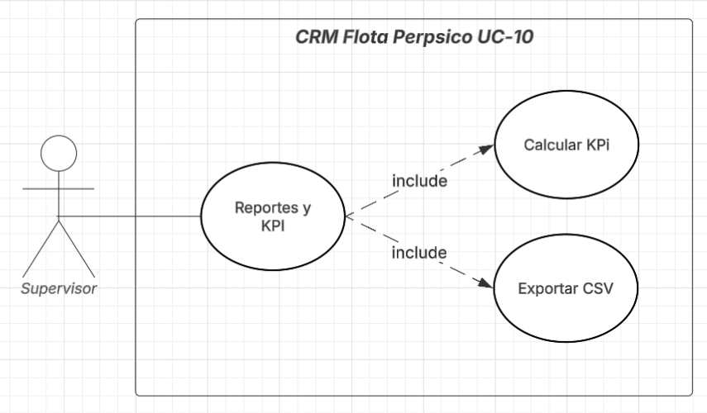

**Propósito.** Proveer visibilidad ejecutiva y operativa.

**Actor(es).** Supervisor (principal), Jefe (sec.).

**Precond.** Datos disponibles; filtros definidos.

**Flujo.** (1) Seleccionar filtros. (2) Calcular KPIs. (3) **Exportar CSV/PDF**.

**Postcond.** Reporte generado/exportado.

**UC11 Validación de calidad y autorización de cierre**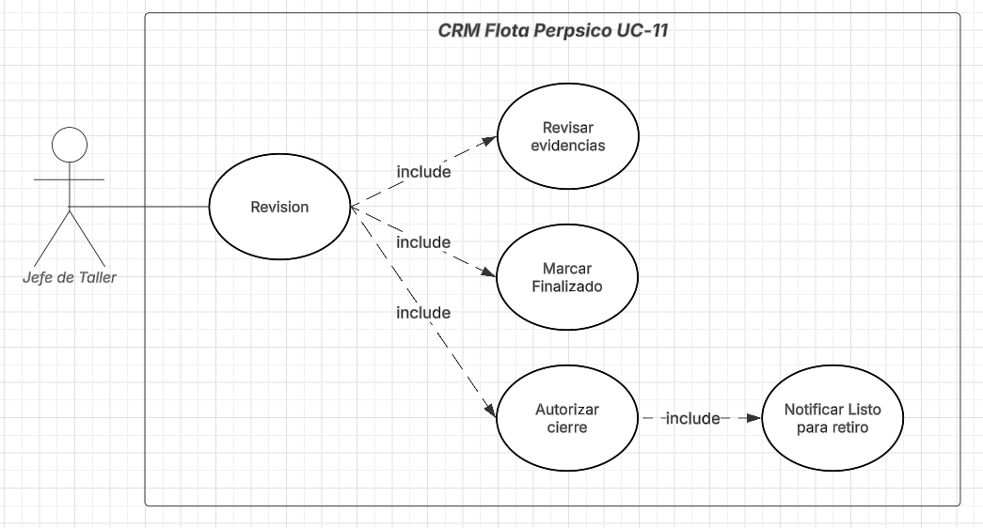

**Propósito.** Control de calidad, paso a FINALIZADO y cierre.

**Actor(es).** Jefe de Taller.

**Precond.** OT con **Solicitud de Finalizado** (UC06) y evidencias completas.

**Flujo.** (1) Revisar evidencias. (2) Autorizar **FINALIZADO**. (3) Autorizar **CERRADO** tras firma de salida. (4) Si no cumple, devolver a EN_REPARACIÓN.

**Postcond.** OT cerrada con comprobante o devuelta a reparación.

**UC12 Entrega/devolución de vehículo con firma**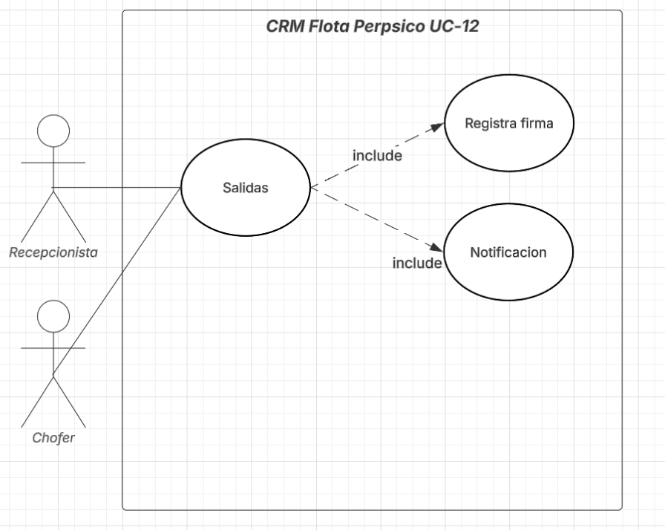

**Propósito.** Formalizar la entrega al chofer con evidencia legal.

**Actor(es).** Recepcionista (gestiona), Chofer (firma).

**Precond.** OT FINALIZADO y autorización de cierre; vehículo disponible.

**Flujo.** (1) Registrar **firma de salida**. (2) Generar comprobante PDF. (3) Confirmar CIERRE de OT.

**Alternos.** Firma de ingreso (opcional).

**Postcond.** Vehículo retirado; OT CERRADA.

**UC13 Administración de usuarios y roles**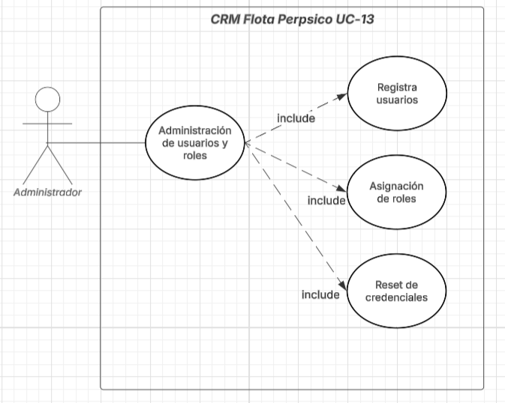

**Propósito.** Gobernanza de accesos.

**Actor(es).** Administrador.

**Precond.** Credenciales de Admin; políticas vigentes.

**Flujo.** (1) Alta/Baja/Bloqueo de usuarios. (2) Asignar roles. (3) Reset credenciales.

**Postcond.** Permisos efectivos; auditoría de cambios.

## Referencia de máquina de estados

PENDIENTE → EN_REPARACIÓN ↔ PAUSADO → FINALIZADO → CERRADO  
Transiciones válidas:  
- PENDIENTE→EN_REPARACIÓN: asignación completa (mecánico+bahía) en UC04.  
- EN_REPARACIÓN↔PAUSADO: registro de pausa con motivo; reanudar (UC05).  
- EN_REPARACIÓN→(solicitud de finalizado): acción del Mecánico (UC06).  
- (solicitud de finalizado)→FINALIZADO: autorización del Jefe (UC12).  
- FINALIZADO→EN_REPARACIÓN: rechazo en validación (UC12).  
- FINALIZADO→CERRADO: cierre autorizado y firma de salida (UC12/UC13).

# Glosario

**OT (Orden de Trabajo)**: registro operativo que concentra vehículo, taller, motivo, tareas, estados, repuestos, adjuntos y firmas; unidad de trazabilidad del proceso.

**RF (Requisito Funcional)**: comportamiento que el sistema **debe** ejecutar (p. ej., crear OT, pausar OT, reservar agenda).

**RB (Regla de Negocio)**: restricción o política que gobierna el uso del sistema (p. ej., “no solapamiento de reservas”, “firma obligatoria para cerrar OT”).

**UC (Caso de Uso)**: escenario de interacción usuario–sistema con objetivo claro y resultado verificable.

**KPI (Key Performance Indicator)**: indicador cuantitativo para gestión (p. ej., lead time de OT, % OTs en pausa, consumo de repuestos).

**p95 (percentil 95)**: umbral de rendimiento donde el 95% de las respuestas es **igual o menor** al valor indicado (ej.: reportes p95 < 5 s).

**Toast**: Notificación breve y desechable en UI (confirmaciones/errores no bloqueantes).

**Dashboard**: vista ejecutiva con KPIs, filtros y atajos a acciones.

**Timeline**: línea temporal que muestra eventos/estados de una OT (ingreso, pausas, finalización, cierre).

**Booking / Reserva**: bloque de agenda (rango horario) asociado a patente y taller; no debe solaparse.

**Handover (firma digital)**: comprobante de entrega/recepción del vehículo (ingreso/salida) con aceptación electrónica.

**Inventario / Stock**: existencias por taller; se afecta vía movimientos (ingresos, salidas, ajustes) y consumo por OT.

**Solicitud a Compras / Nº OC**: requerimiento interno cuando no hay stock; **Nº de Orden de Compra** emitido por Compras.

**ERP / SAP**: sistema corporativo de gestión. Sin integración en v1; se guarda únicamente el Nº OC como dato de referencia.

**CRUD**: Create, Read, Update, Delete; operaciones básicas de datos.